§ 0—1. Формы структурной организации живых организмов

Преамбула
Во введении вы познакомились с уровнями организации жизни на планете Земля. Одним из них является организменный уровень, который в свою очередь представлен организмами с разными формами структурной организации. Для организмов, существующих в настоящее время, можно выделить четыре основные формы структурной организации: одноклеточная, сифоновая, колониальная и многоклеточная. Охарактеризуем их более подробно.

Одноклеточная форма организации
Из ныне живущих организмов к одноклеточным относятся бактерии и одноклеточные протисты, с которыми вы познакомились в курсе биологии 7-го класса. Вспомним их строение. Бактерии относятся к прокариотам, так как не имеют структурированного ядра. Их наследственная информация хранится в единственной хромосоме, а процессы жизнедеятельности осуществляются с помощью неспециализированных мембранных структур. Одноклеточные протисты относятся к эукариотам. Они содержат ядро, число хромосом в котором зависит от видовой принадлежности организма. Процессы жизнедеятельности у одноклеточных протистов осуществляются с помощью специализированных органоидов. Более подробно строение клеток прокариот и эукариот вы изучите в курсе биологии 11-го класса.
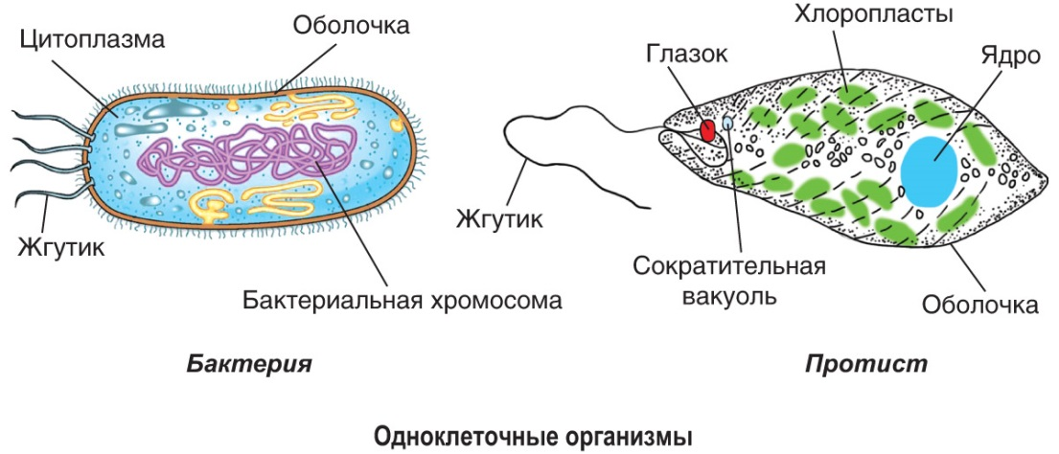
Деление клетки у одноклеточных организмов является моментом прекращения их жизненного цикла и началом жизненного цикла дочерних организмов. Этим одноклеточные организмы отличаются от многоклеточных, у которых клетки могут многократно делиться в течение жизненного цикла организмов.

Сифоновая форма организации
Сифоновая форма организации — это особая форма одноклеточных организмов, тело которых состоит из одной многоядерной клетки, достигающей иногда гигантских размеров (например, до 1 м у водоросли каулерпы) и разделенной на две части, подобные стеблю с листьями и корню. Такие организмы содержат дисковидные хлоропласты и обладают значительным морфологическим и физиологическим совершенством по сравнению с одноклеточными организмами. Они обитают в основном в тропических морях до глубины 70 м, но встречаются и в морях умеренной зоны (каулерпа, кодиум), а также в пресных водоемах (ботридиум, вошерия). В тропических странах сифоновые водоросли используют в пищу.
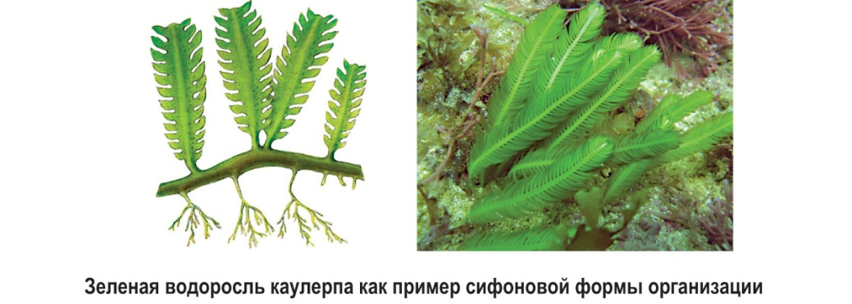

Колониальная форма организации
На заре эволюции органического мира при делении отдельных клеток дочерние клетки иногда не расходились, и образовывалась колониальная форма структурной организации. Она явилась переходной формой от одноклеточных организмов к многоклеточным. В настоящее время яркими представителями этой формы организации являются колониальные жгутиковые (гониум, пандорина, вольвокс).
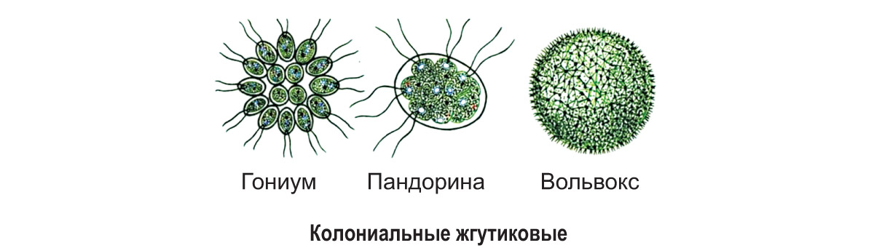
Организмы способны образовывать различные типы колоний. Например, гониум представляет простое объединение делящихся клеток, пандорина — группу клеток, но в единой «оболочке». У вольвокса клетки в колонии различаются по функциям: вегетативные клетки отвечают за процессы жизнедеятельности и бесполое размножение, а генеративные — за половое размножение.

Многоклеточная форма организации
Дальнейшее усиление дифференциации клеток по строению и выполняемым функциям привело к появлению многоклеточных организмов. У некоторых из них тело не содержит истинных тканей, поэтому не дифференцировано на органы. Такая форма организации тела называется талломом. Талломное строение тела имеют грибы, водоросли, лишайники, печеночные мхи.
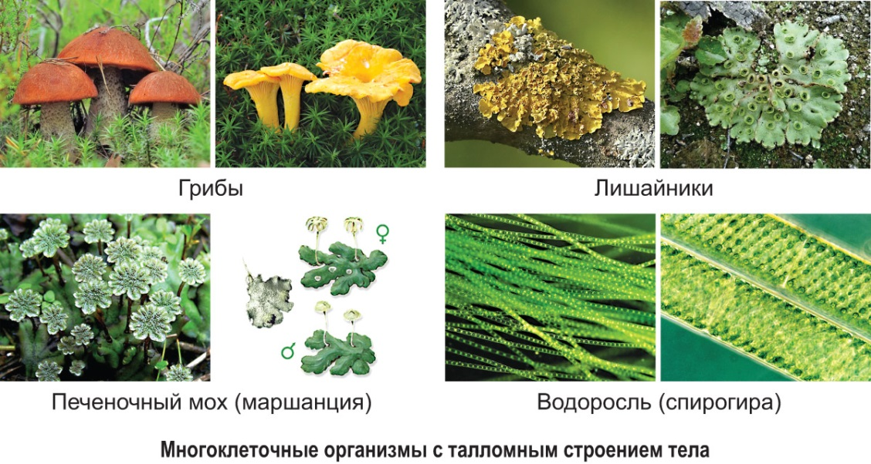
У остальных организмов (растения, животные) клетки образуют ткани, ткани формируют органы. Органы животных объединены в системы, отвечающие за определенные процессы жизнедеятельности. Согласованность работы органов в системах и систем органов в организме осуществляется с помощью нервной и гуморальной регуляции.
Все организмы по типу питания разделяются на две группы: автотрофы и гетеротрофы. Автотрофы — это организмы, синтезирующие органическое вещество из неорганических соединений с поглощением энергии. В зависимости от вида поглощаемой энергии их разделяют на две группы: фотоавтотрофы и хемоавтотрофы. Если для синтеза органического вещества используется солнечная энергия, то организмы называют фотоавтотрофами. К фотоавтотрофам относятся все зеленые растения, автотрофные многоклеточные протисты, лишайники, цианобактерии, зеленые и пурпурные бактерии. Организмы, использующие для синтеза органического вещества энергию химических реакций окисления неорганических веществ, называются хемоавтотрофами. Ими являются железобактерии, бесцветные серобактерии, нитрифицирующие и водородные бактерии. Гетеротрофы — организмы, потребляющие готовое органическое вещество и использующие его как источник энергии. К ним относятся все животные, грибы, растения, не имеющие фотосинтетических пигментов. В зависимости от вида потребляемого вещества и способа его потребления гетеротрофов разделяют на группы: сапротрофы — используют отмершее органическое вещество; хищники — поедают органическое вещество жертв; паразиты — поглощают питательные вещества хозяина. Принадлежность организмов к той или иной группе не зависит от уровня их организации.
Повторим главное. У существующих в настоящее время организмов можно выделить четыре основные формы структурной организации: одноклеточная, сифоновая, колониальная и многоклеточная. Одноклеточными организмами являются бактерии и протисты, которые относятся к разным надцарствам: бактерии — к прокариотам, а протисты — к эукариотам. У организмов с сифоновой формой организации тело представлено гигантской многоядерной клеткой, имеющей подобие листостебельной и корневой частей. Переходной формой от одноклеточных организмов к многоклеточным является колониальная форма организации. У многоклеточных организмов некоторые представители имеют тело, не дифференцированное на ткани и органы — таллом (грибы, водоросли, лишайники, печеночные мхи, кишечнополостные). У растений и животных тело разделено на ткани и органы.

Проверим знания
Ключевые вопросы
1. Организмы каких двух царств имеют клеточную форму организации? Чем различается их строение?
2. Как называется структурная организация, когда организм внешне похож на многоклеточный, но состоит из одной клетки? Приведите примеры представителей.
3. В колониях у колониальных организмов количество клеток чаще всего бывает равно: 4, 8, 16, 32, 64. Как вы думаете, почему появился именно этот ряд чисел?
4. Почему водоросль ульву не относят к колониальным организмам? Ответ аргументируйте.
Сложные вопросы
1. Как вы считаете, в чем заключается необходимость существования разных форм структурной организации живой материи?
2. Бактерии, также как и протисты, имеют самый низкий уровень структурной организации — одноклеточный, но в отличие от них встречаются повсеместно. Чем обусловлено столь широкое их распространение в природе?
3. Среди протистов хлорелла отличается высокой скоростью размножения. Рассчитайте, какова будет биомасса хлореллы в водоеме через 5 сут, если известно, что за счет размножения масса хлореллы увеличивается за сутки в 4 раза, причем ежесуточно зоопланктон потребляет примерно 15 % биомассы хлореллы, а исходная масса хлореллы в водоеме — 20 кг.
4. Предположите, как бы выглядела наша планета, если бы в процессе эволюции не возникли многоклеточные водоросли.
Для современных организмов, населяющих нашу планету, характерны различные формы структурной организации. Наиболее часто встречаются следующие:
1. Организация в виде одноклеточного организма. У таких организмов все функции жизнедеятельности выполняет одна единственная клетка. При размножении одноклеточный организм обычно делится надвое, и каждая половина представляет собой дочернюю клетку. Поэтому одноклеточные потенциально бессмертны. Одноклеточными организмам являются большинство бактерий, многие протисты (инфузория туфелька, амеба, хламидомонада, хлорелла и т.д.).
2. Сифоновая организация. Тело некоторых организмов представляет собой одну гигантскую многоядерную клетку, часто расчлененную на листовидную и корневидную части. Такая структурная организация называется сифоновой. Она характерна для некоторых водорослей (каулерпа) и грибов (мукор).
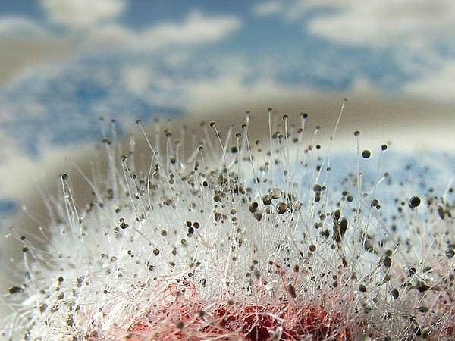

Рис. Мукор.

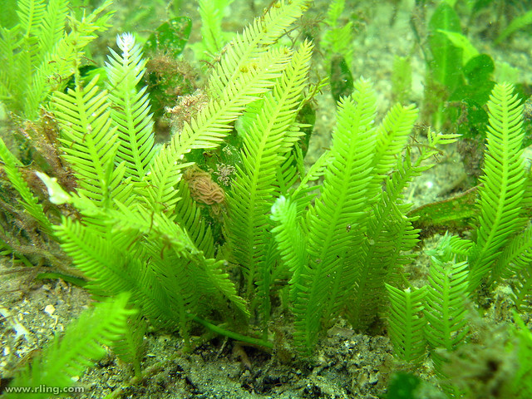

Рис. Каулерпа.
3.Колониальная форма . Встречается такая форма часто среди водорослей и представляет собой отдельные клетки, объединенные слизью в одно целое. Форма таких колоний, их размеры и количество у разных водорослей могут существенно различаться. В отличие от многоклеточных организмов колониальные формы состоят из слабо дифференцированных и относительно самостоятельных клеток. На отдельные раздражители у таких организмов часто реагируют отдельные клетки, а не вся колония в целом. В большинстве случаев клетки, искусственно извлеченные из колонии не погибают, а приступают к активному делению, формируя новые колонии.
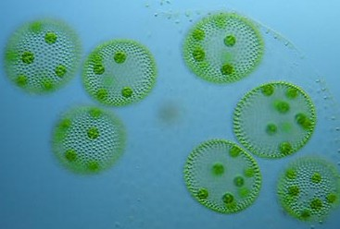
Специализация клеток наблюдается у некоторых колониальных водорослей, к которым относится и зеленая водоросль вольвокс. Колония вольвокса состоит из клеток, соединенных между собой плазматическими мостиками и образующих полый шар. Координированные действия клеток во время передвижения и другие виды разделения функций характеризуют вольвокс как колониальный организм. Колония представляет собой объединение клеток, возникших путем клеточных делений. Поскольку соседние клетки в колонии сообщаются через цитоплазматические мостики, они могут координировать свои реакции. Например, благодаря согласованному синхронному биению жгутиков колония вольвокса волчкообразно перемещается. В колонии вольвокса наблюдается разделение функций между клетками: есть вегетативные клетки, обеспечивающие движение и питание, и генеративные, служащие для размножения. Колониальные организмы типа вольвокса можно рассматривать как переходную форму к многоклеточным организмам.

4. Многоклеточные организмы. Тело многоклеточных организмов состоит из огромного количества клеток. Клетки тела многоклеточного организма имеют одинаковый набор хромосом и генов, при этом все они значительно различаются по форме, размерам, локализации в организме, функциям и т.д. Различные типы клеток образуются путем клеточной дифференцировки — приобретения клетками индивидуальных специфических различий в ходе развития. С повышением уровня организации число различных типов клеток увеличивается. Благодаря специализации клеток возрастают функциональные способности организмов. Многоклеточными являются многие протисты (водоросли), грибы, растения и животные.
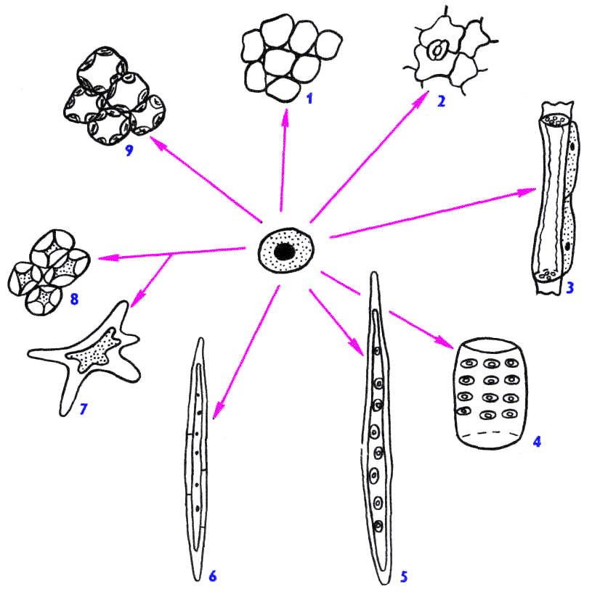
Рис. Дифференцировка меристематических клеток: 1 - паренхимные, 2 - эпидермальные, 3 - ситовидные трубки и клетки-спутницы, 4 - членики сосудов, 5 - трахеиды, 6 - склеренхимные волокна, 7,8 - склереиды, 9 - колленхима.

Клеточная дифференцировка приводит к формированию у растений и животных (кроме губок и кишечнополостных) тканей и органов.

Ткань— это система клеток и межклеточного вещества, объединенная общим строением и направленная на выполнение определенных функций. Таким образом, ткани состоят из клеток и неклеточных образований, однородных по происхождению, строению и функции. Выделяют простые ткани — состоящие из клеток одного типа и сложные — состоящие из нескольких типов клеток (например, эпидермис у растений состоит из собственно покровных клеток, а также замыкающих и побочных клеток, образующих устьице).

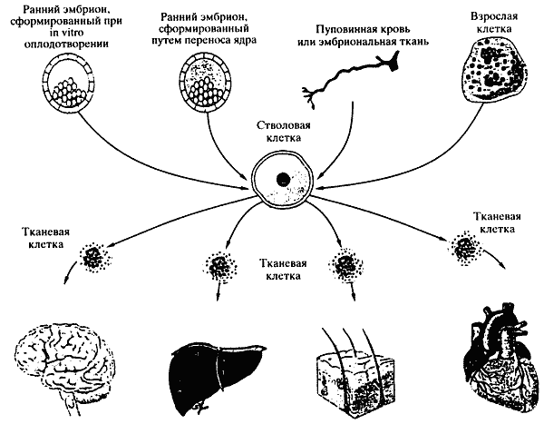

Рис. Дифференцировка стволовых клеток.

Между растительными и животными тканями имеются значительные отличия. В процессе индивидуального развития у животных различные ткани взрослого организма возникают из трех зародышевых листков — экто-, мезо- и энтодермы, а у растений — из образовательной ткани меристемы. Кроме того, ткани животных построены не только из клеток, но также из межклеточного вещества, образуемого и выделяемого клетками. У растений между оболочками соседних клеток, входящих в состав определенной ткани, часто бывают промежутки — межклетники — разного размера. В отмерших клетках растений остаются только стенки, а содержимое разрушается.
Различные ткани сочетаются между собой и образуют органы.
Орган — часть организма, имеющая определенную форму, строение, расположение и выполняющая определенную функцию (или несколько функций). Он состоит из нескольких видов тканей, которые связаны структурно и функционально, но обычно один вид тканей преобладает. Например, сердце образовано в основном мышечной тканью, головной мозг — нервной тканью. В состав листовой пластинки растения входят покровная ткань (эпидермис), основная ткань (хлорофиллоносная паренхима), проводящие ткани (ксилема, флоэма). Однако преобладающей тканью в листе является основная ткань.
Различные органы, выполняющие определенные функции, объединяются друг с другом и образуют системы органов. Так, например, в организме человека и многих животных различают следующие системы органов: опорно-двигательную, пищеварительную, мочевыделительную, половую, дыхательную, кровеносную, лимфатическую, иммунную, эндокринную, нервную. У животных и человека имеются также различные органы чувств (зрения, слуха, обоняния, вкуса, осязания и др.), с помощью которых они воспринимают разнообразные раздражения из окружающей среды.
Органы определенной системы связаны между собой преимущественно пространственно (например, органы пищеварительной, дыхательной систем), но могут иметь только функциональную связь (например, эндокринная система)
Системы органов взаимодействуют друг с другом, слаженно функционируют, благодаря чему многоклеточный организм действует как единое целое.

